本文将分两种方法介绍如何做RAID5，其中第一种方法是在Adaptec磁盘阵列控制器上创建Raid（容器），第二种方法是在AIM/LSI磁盘阵列控制器上创建Logical Drive（逻辑磁盘）。
1. 在Adaptec磁盘阵列控制器上创建Raid（容器）
在这种阵列卡上创建容器的步骤如下（注意：请预先备份您服务器上的数据，配置磁盘阵列的过程将会删除服务器硬盘上的所有数据!）：
如何做RAID5第1步，首先当系统在自检的过程中出现如（图1）提示时，同时按下“Ctrl+A”组合键。进入如（图2）所示的磁盘阵列卡的配置程序界面。
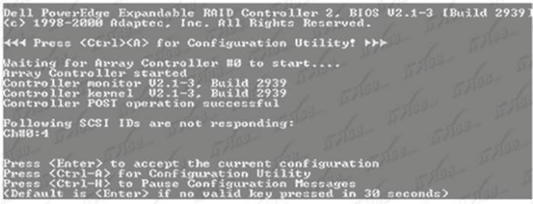
(图一）

（图二）
如何做RAID5第2步，然后选择“Container configuration utility”，进入如（图3）所示配置界面。
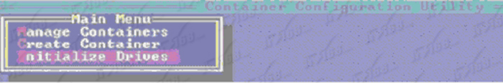
（图三）
如何做RAID5第3步，选择“Initialize Drivers“选项去对新的或是需要重新创建容器的硬盘进行初始化（注意: 初始话硬盘将删去当前硬盘上的所有数据），按回车后进入如（图4）所示界面。在这个界面中出现了RAID卡的通道和连接到该通道上的硬盘，使用 “Insert”键选中需要被初始化的硬盘（具体的使用方法参见界面底部的提示，下图）。
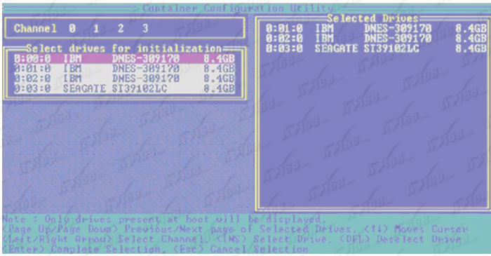
（图四）
如何做RAID5第4步，全部选择完成所需加入阵列的磁盘后，按加车键，系统键弹出如（图5）所示警告提示框。提示框中提示进行初始化操作将全部删除所选硬盘中的数据，并中断所有正在使用这些硬盘的用户。
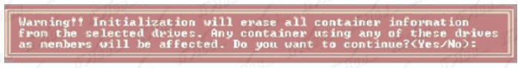
（图五）
如何做RAID5第5步，按“Y”键确认即可，进入如（图6）所示配置主菜单（Main Menu）界面。硬盘初始化后就可以根据您的需要，创建相应阵列级别（RAID1,RAID0等）的容器了。这里我们以RAID5为例进行说明。在主菜单界面中选择“Create container”选项。

（图六）
如何做RAID5第6步，按 回车键后进入如（图7）所示配置界面，用“insert”键选中需要用于创建Container（容器）的硬盘到右边的列表中去。然后按回车键。在弹出来 的如（图8）所示配置界面中用回车选择RAID级别，输入Container的卷标和大小。其它均保持默认不变。然后在“Done”按钮上单击确认即可。
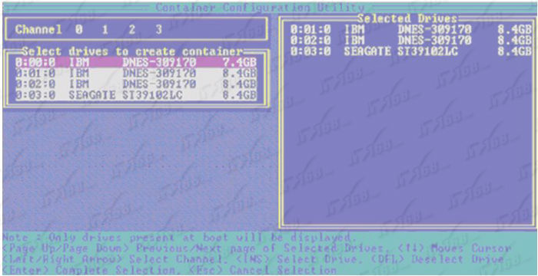
（图七）
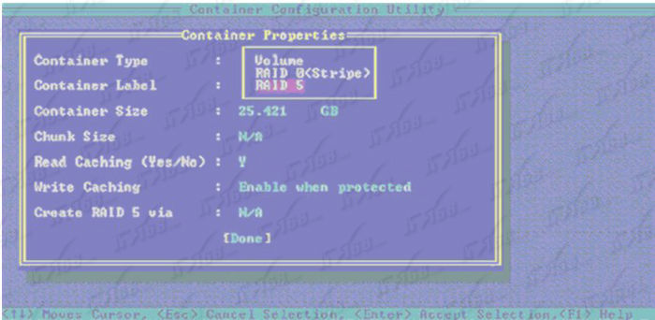
（图八）
如何做RAID5第7步，这是系统会出现如（图9）所示提示，提示告诉用户当所创建的容器没有被成功完成“Scrub（清除）”之前，这个容器是没有冗余功能的。

（图九）
如何做RAID5第8步，单 击回车后返回到如（图6）所示主菜单配置界面，选中“Manage containers”选项，单击回车后即弹出当前的容器配置状态，如（图10）所示。选中相应的容器，检查这个容器的“Container Status”选项中的“Scrub”进程百分比。当它变为“Ok”后，这个新创建的Container便具有了冗余功能。
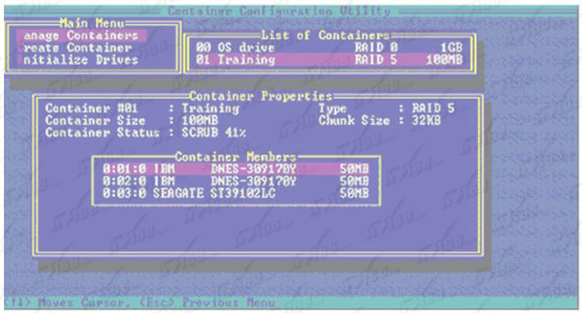
（图十）
如何做RAID5第9步，容不得器创建好后，使用“ESC”键退出磁盘阵列配置界面，并重新启动计算机即可。
2. 在AIM/LSI磁盘阵列控制器上创建Logical Drive（逻辑磁盘）
注意：请预先备份您服务器上的数据，配置磁盘阵列的过程将会删除您的硬盘上的所有数据!整个磁盘阵列配置过程与上面介绍的在Adaptec磁盘阵列控制器上创建容器的方法类似。具体如下：
如何做RAID5第1步，在开机自检过程中，出现如（图11）所示提示时，按下“Control+M”组合键，进入如（图12）所示的RAID的配置界面。
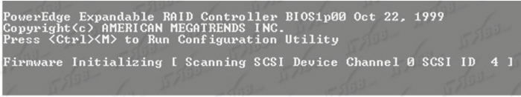
（图十一）
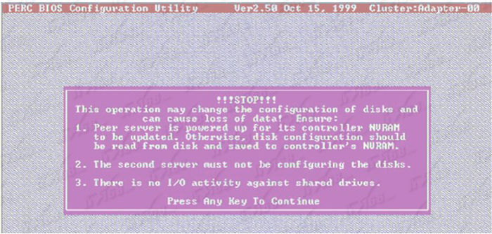
（图十二）
如何做RAID5第2步，按任意键继续，继续进入如（图13）所示管理主菜单（Management Menu）配置界面。选中“Configure”选项，然后按回车键，即弹出下级子菜单，如（图14）所示。
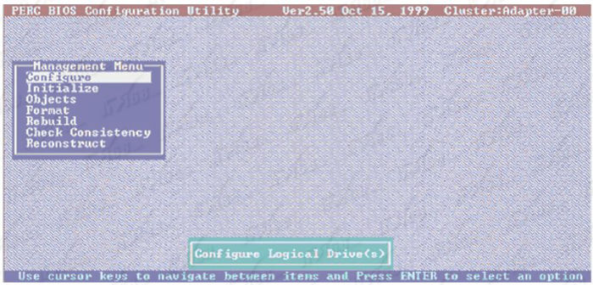
（图十三）
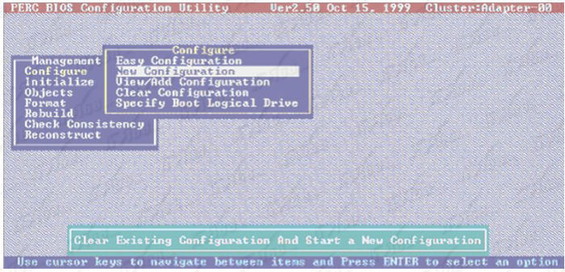
（图十四）
如何做RAID5第3步，如果需要重新配置一个 RAID，请选中“New Configuration”；如果已经存在一个可以使用的逻辑磁盘，请选中“View/Add Configuration”，并按回车键。在此，我们以新建磁盘阵列为例进行介绍。选择“New Configuration”选项。按回车键后，弹出一个小对话框，如（图15）所示。
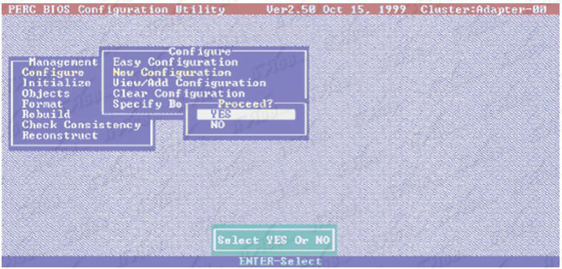
（图十五）
如何做RAID5第4步，选择“YES”项 ，并按回车键，进入如（图16）所示配置界面。使用空格键选中准备要创建逻辑磁盘的硬盘，当该逻辑磁盘里最后的一个硬盘被选中后，按回车键。
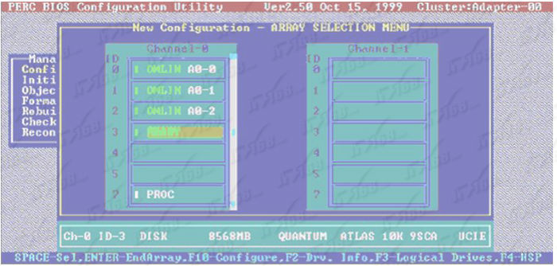
（图十六）
如何做RAID5第5步，如果您的服务器中的阵列卡类型是PERC4 DI/DC，此时在回车后，将显示如（图17）所示配置界面，否则请直接赶往第7步。
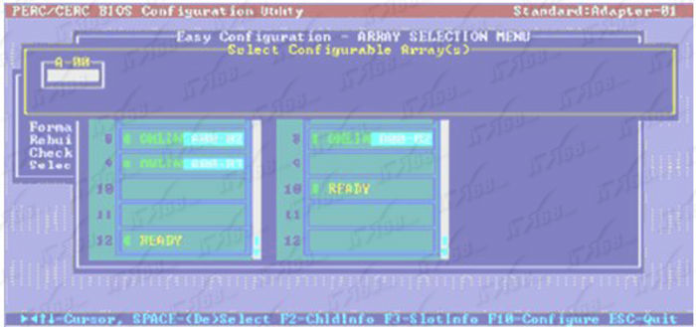
（图十七）
如何做RAID5第6步，按空格键选择阵列跨接信息，例如Span-1（跨接-1），出现在阵列框内。 可以创建多个阵列，然后选择将其跨接。
第7步，按“F10”键配置逻辑磁盘。选择合适的RAID类型，其余接受默认值。选中“Accept”，并按回车键确认，即弹出如（图18）所示的最终配置信息提示框。
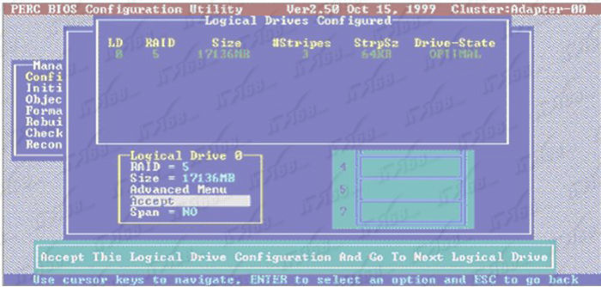
（图十八）
如何做RAID5第8步，刚创建的逻辑磁盘需要经过初始化才能使用。按ESC 键返回到如（图13）所示的主菜单，选中“Initialize”选项，并按回车键，进入如（图19）所示初始化逻辑磁盘界面。
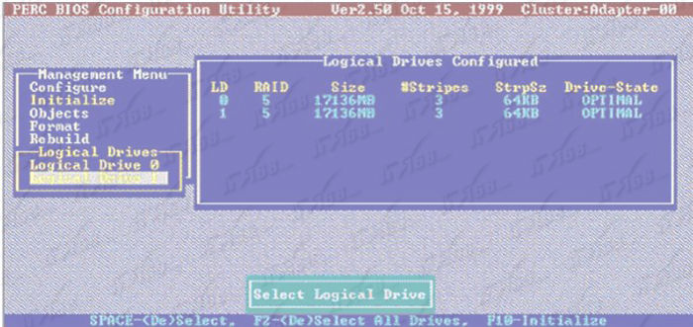
（图十九）
如何做RAID5第9步，选中需要初始化的逻辑磁盘，按空格，弹出一个询问对话框，如（图20）所示。选中“YES”，并按回车键，弹出初始化进程（注意，初始化磁盘化损坏磁盘中的原有数据，需事先作好备份）。
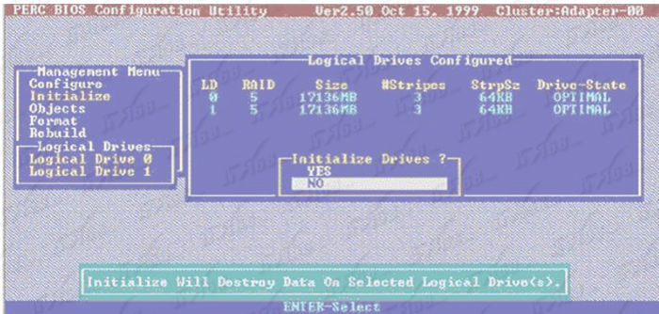
（图二十）
如何做RAID5第10步，初始化完成后，按任意键继续，并重启系统，RAID配置完成。

